Технологическая карта урока английского языка в 6Б классе
Учитель: АЛЛАЯРОВА РУШАНИЯ РАФАИЛОВНА
Класс: 6Б КЛАСС / 12 ЛЕТ
Учебник: АНГЛИЙСКИЙ В ФОКУСЕ 6 КЛАСС УЧЕБНИК ДЛЯ ОБЩЕОБРАЗОВАТЕЛЬНЫХ ШКОЛ ( Ю. Е. Валулина, Д. Дули, О.Е. Подоляко, В. Эванс
Тема урока: МОЙ ДОМ. МОЁ ОКРУЖЕНИЕ.
Тип урока: урок общеметодологической направленности: Согласно классификации уроков по дидактическим целям – урок совершенствования знаний, умений, навыков; по этапам формирования навыка, данный урок – тренировочный; согласно приемам активизации познавательного интереса и познавательной деятельности – урок – практикум; по способу организации общения участников учебно – воспитательного процесса – урок коллективного обучения и в парах сменного состава; согласно используемому методу обучения-информирующий с элементами проблемного; по типу межпредметных связей – интегрированный.
- Оснащение урока: компьютер, мобильный телефон, планшет, наушники, микрофон - на всех этапах урока, т. к. урок в дистанционном формате при использовании Skype, учебник (УМК Английский в фокусе 6 класс), рабочая печатная тетрадь, тетради.
- ССЫЛКА НА УРОК: https://disk.yandex.ru/i/69h35hlpNW-toA

Цель | Создание условий для развития коммуникативных умений по теме. Развитие коммуникативной компетенции, включающей в себя языковую и социокультурную компетенции.
Задачи | Практические задачи:  - Активизировать ранее изученные и научиться употреблять лексические единицы по теме развивать умения просмотрового, поискового чтения; развивать умение составлять монологические, диалогические высказывания на основе прочитанного; контроль навыков восприятия информации на слух, лексических и грамматических единиц.  Воспитательные задачи:  - воспитание уважительного отношения к собеседнику в процессе общения, толерантного и дружелюбного отношения друг другу;  - воспитание чувства взаимопомощи, дружбы, гостеприимства;  - воспитание интереса к изучению иностранного языка, желания узнавать что-то новое в иностранном языке и т.д.  Образовательные задачи:  - развитие познавательных универсальных учебных действий, которые направлены на работу с информацией – анализ, синтез, выбор, восстановление, умение доказать свою точку зрения;  - развитие коммуникативных универсальных учебных действий, направленных на коммуникативное взаимодействие – умение слушать, сотрудничать, вступать в диалог, разрешать конфликты;  - расширение филологического кругозора и повышение общей культуры учащихся, а также приобщение к иноязычной культуре.  - получение сведений о домах, об укладе и культуре страны изучаемого языка;  - знакомство с традициями, обычаями изучаемого языка.  Развивающие задачи:  - развитие учебно-организационных умений и навыков, например, умение работать в паре, умение работать самостоятельно, индивидуально, с книгой, со словарем, с текстом и др.;  - развитие учебно-интеллектуальных умений и навыков, например, имитация, абстрагирование, анализ, синтез, сравнение, сопоставление, обобщение, систематизация, дифференциация, логика и др.;  - развитие психофизиологических механизмов: памяти, внимания, воображения, фантазии, наблюдательности, фонематического слуха, языковой догадки (на основе словообразовательных элементов, по сходству с родным языком, по контексту), антиципации;  - развитие компенсаторных умений – при дефиците языковых средств выходить из трудного положения за счет использования различных вербальных средств (синонимы, антонимы, переспрос, перифраз и др.) и невербальных средств (мимика, жесты, эмоции, показ действия и др.);  - развитие коммуникативных умений и навыков в процессе общения на иностранном языке, например, коммуникабельность, саморегуляция, выражение различных эмоциональных состояний и др.  - совершенствование техники чтения вслух,правильно озвучивать графический образ слова, овладение основными правилами чтения, овладение определенной скоростью чтения с пониманием прочитанного, овладение средствами выразительного чтения (интонацией, паузированием, ударением);  - умение анализировать отдельные места текста и делать выборочный перевод  - развитие монологической речи: умение подготовить высказывание на тему; умение передать прочитанное, услышанное; умение выразить свое отношение и др.;  - развитие диалогической речи: овладение различными видами диалога;  - развитие умения аудировать: восприятие на слух и понимание речи учителя или диктора, текстов с разной глубиной и точностью проникновения в их содержание;  - формирование навыков письма как графической системы: овладение графическими и орфографическими навыками и умение ими пользоваться в письменной форме на иностранном языке;  - развитие грамматических навыков по теме грамматическая конструкции Thereis/are и предлоги места; совершенствование лексических навыков по теме « ДОМ. ОКРУЖЕНИЕ».
Планируемые результаты урока
Личностные | развивать мотивацию учебной деятельности и формировать личностный смысл учения; определять границы собственного знания и «незнания»; анализировать личные достижения по теме « ДОМ. ОКРУЖЕНИЕ»
Предметные | владеть ранее изученной и новой тематической лексикой по теме « ДОМ. ОКРУЖЕНИЕ», грамматический материал по теме «ПРЕДЛОГИ МЕСТА», ГРАММАТИЧЕСКАЯ КОНСТРУКЦИЯ «There is / are», слушать и находить необходимую информацию; составлять монологические, диалогические высказывания на основе прочитанного
Метапредметные (регулятивные, познавательные, коммуникативные УУД) | Регулятивные:  определять и формулировать цель деятельности на уроке; планировать свои действия в соответствии с поставленной задачей; принимать и сохранять учебную задачу; сравнить цель и результат.  Познавательные:  осуществлять осознанное построение речевого высказывания; уметь выделять необходимую информацию из текста, находить ответы на вопросы; доказывать и аргументировать свою точку зрения; осуществлять сравнение и классификацию по заданным критериям.  Коммуникативные:  формулировать собственное мнение и позицию, способность аргументировать и координировать её с позициями партнёров в сотрудничестве при выработке общего решения в совместной деятельности; адекватно использовать речевые средства для решения различных коммуникативных задач; работать в группе в соответствии с нормами общения; оформлять речевое высказывание в устной форме.
Формы контроля результатов обучения | - Наблюдение, фронтальный контроль учителя на основе критериального оценивания.  - «ЯКласс» — образовательный интернет -ресурс для школьников, студентов, учителей и родителей, который содержит онлайн-тренажёры по школьной программе и автоматическую проверку заданий.  - Тренажёр Skysmart - онлайн-школа от создателей Skyeng.
Ход урока
Дидактическая структура  урока | Формируемые УУД | Деятельность учителя | Деятельность учащихся | Планируемые  результаты | Использование средств ИКТ
Организационный момент | Личностные: управление своим настроением, умение выражать эмоции.  Метапредметные:  организовывать рабочее место, настраиваться на познавательную деятельность. | Приветствует детей, проверяет их готовность к уроку. Настраивает на активную работу.  Дата. День недели. Погода. Количество уроков сегодня. | Организовывают рабочее место.  Здороваются с учителем.  Отвечают на поставленные вопросы. | Организовать детей. Проверить готовность к уроку, проверить работу технического оборудования. | Программное обеспечение и оборудование: Компьютер  Мобильный телефон Планшет Наушники Микрофон  На всех этапах урока, т. к. урок в дистанционном формате при использовании Skype.  Цель использования ИКТ на уроке: обеспечение современного качества образования на основе сохранения его фундаментальности и соответствия актуальным и перспективным потребностям личности, общества, государства при переходе на дистанционное обучение в время карантина;  2) создание условий для развития познавательной деятельности учащихся на уроках английского языка через использование Skype.
Проверка домашнего задания. | Коммуникативные: оформляют мысли в устной форме с учетом речевых ситуаций. | Проверяют домашнее задание. Корректирует. Отрабатывает с учениками правильное произношение,  - Чтение текста.  - Перевод.  - Работа с текстом: вопросы-ответы. | Сопоставляют предложения с раннее семантизированными лексическими единицами с картинками. Практикуют произношение.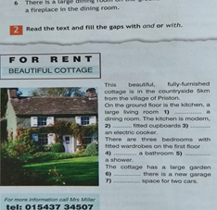 | Самостоятельно оценивать правильность выполнения действия, вносить необходимые коррективы в выполнение задания.
Развитие умений монологической речи. | Регулятивные: планируют алгоритм выполнения задания.  Познавательные: умеют обрабатывать информацию и передавать содержание.  Коммуникативные: оформляют мысли в устной и письменной форме с учетом речевых ситуаций; адекватно используют речевые средства для решения коммуникативных задач. | Организует самостоятельную работу.  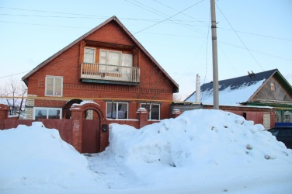 | С опорой на данный текст рассказать одноклассникам про свои дом. | Создать проблемную ситуацию, подтолкнуть детей к осознанию необходимости в получении новых знаний. Оформлять свои мысли в устной речи. Оценивать свою деятельность. | Методическое назначение ИКТ: Skype является обучающим средством ИКТ – с их помощью обучающимся сообщают знания, формируют умения, навыки учебной или практической деятельности, обеспечивая необходимый уровень обучения.  Вид деятельности учащихся с ИКТ:  1)Познавательная деятельность во всех видах речевой деятельности: чтение, говорение, аудирование, письмо;  2) Общение на иностранном языке - моделирование и составление живого диалога, диалога – расспроса;  3) Выполнение упражнений из учебника и рабочей тетради;  4) Осуществление контроля.
Развитие умений диалогической речи. | Коммуникативные: умеют оформляют мысли в устной и письменной форме с учетом речевых ситуаций; адекватно используют речевые средства для решения коммуникативных задач.  Личностные:  проявляют интересы. | Организует работу индивидуально (расположить реплики диалога в правильном порядке).  Организует работу в парах (составить диалог по образцу). | Работают индивидуально. Работают в парах. В парах, составляют диалог по образцу. 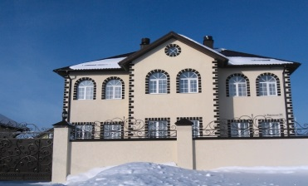 | Организовывать учебное взаимодействие в парах. Находить необходимую информацию из разных источников. Развивать речь детей. Формировать коммуникативную компетентность в общении и сотрудничестве со сверстниками. | Длительность работы с ИКТ:  Весь урок – все этапы, так как урок ДО Ресурсы сети Интернет: Рушания Аллаярова  02Jerusha@gmail.com  моя учетная запись live:jerusha02_1
Актуализация знаний. | Личностные:  контролируют свои действия.  Метапредметные:  развитие словарного запаса и активизация грамматического материала по теме «ПРЕДЛОГИ МЕСТА» , «There is / are» , устной монологической речи, умение работать с разными гаджетами и использовать их для передачи информации. | Организует выполнение задания по грамматическим темам, диктует слова на тему  «Окружение дома».  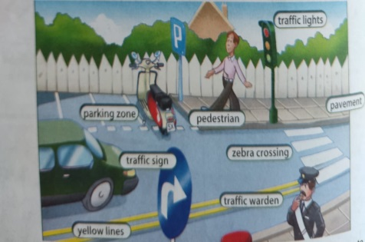 | Вспоминают лексические единицы, связанные с домом, окружением дома. Отвечают на поставленные вопросы.  Вид деятельности учащихся с ИКТ  1) Обучающиеся пишут диктат и отправляют фото диктанта слов с помощью мобильного телефона или планшета в ватсапп или скайп. | Развивать устную и письменную речь детей.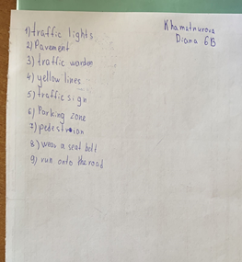  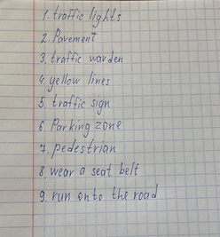 | Программное обеспечение и оборудование.  Компьютер Мобильный телефон Планшет Наушники Микрофон  Вид деятельности учащихся с ИКТ:  Учащиеся пишут диктант, и учитель просит сделать фото написанного диктанта и отправить его с помощью телефона в мессенджер ватсапп на номер телефона учителя.  Цель использования ИКТ  1) Проверка выполнения домашнего задания.  Методическое назначение ИКТ: Демонстрационные средства ИКТ визуализируют изучаемые объекты, явления, процессы с целью их исследования и изучения. Длительность работы с ИКТ: 4-6 минуты Ресурсы сети Интернет: https://web.whatsapp.com/
Контроль | Познавательные: выбирают наиболее эффективные способы решения задач в зависимости от конкретных условий. Умеют представить результаты работы в заданном формате.  Коммуникативные: оформляют мысли в устной и письменной форме с учетом речевых ситуаций; адекватно используют речевые средства для решения коммуникативных задач.  Личностные:  проявляют самостоятельность, инициативу. | Организует работу  1) «ЯКласс» — образовательный интернет-ресурс для школьников, студентов, учителей и родителей, который содержит онлайн-тренажёры по школьной программе и автоматическую проверку заданий.  2) Тренажёр Skysmart - онлайн-школа от создателей Skyeng.  1) Осуществление контроля лексических, грамматических навыков обучающихся на тему «ДОМ. МОЕ ОКРУЖЕНИЕ».  Данные тренажеры – предназначены для отработки разного рода умений и навыков, повторения или закрепления пройденного материала.  1)Чтение  2)Аудирование  3)Активизация лексических и грамматических единиц по теме  4)Графическое написание слов. | Работают в таких платформах как «ЯКласс», «Skysmart». Слушают запись на английском языке, выполняют задания по чтению, грамматике и лексике.  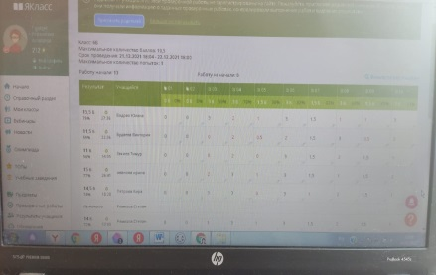  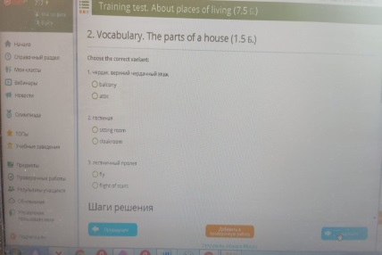  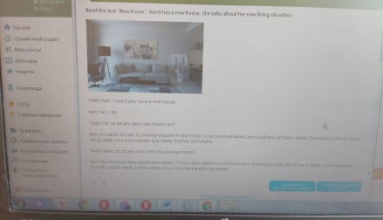 | Развивать мотивы учебной деятельности и формировать личностный смысл учения.  Оформлять свои мысли в устной речи. Формировать ответственное отношение к учению, готовности к саморазвитию и самообразованию; формировать коммуникативную компетентность в общении и сотрудничестве со сверстниками.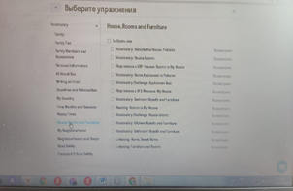 | Цель использования ИКТ:  1)Осуществление контроля лексических, грамматических навыков обучающихся на тему «ДОМ. МОЕ ОКРУЖЕНИЕ».  Методическое назначение ИКТ: Данные тренажеры – предназначены для отработки разного рода умений и навыков, повторения или закрепления пройденного материала.  Вид деятельности учащихся с ИКТ:  1)Чтение  2)Аудирование  3)Активизация лексических и грамматических единиц по теме  4)Графическое написание слов.  Длительность работы с ИКТ: 7 минут – ЯКЛАСС  7 минут - СКАЙСМАРТ  Ресурсы сети Интернет:  1) https://www.yaklass.ru/profile/8d0e7be4-e2b3-40b3-9397-7e13b62b8f1b  2) https://edu.skysmart.ru/teacher/homework/sakofurafo
Рефлексия | Метапредметные:  учатся анализировать, сопоставлять, делать выводы, ставить цели познавательной деятельности.  Личностные:  адекватно оценивают себя. | Задаёт вопросы: что нового вы узнали сегодня? | Осуществляют актуализацию полученных знаний. Систематизируют полученную информацию.  Записывают домашнее задание.  Оценивают свою деятельность в соответствии с запланированными результатами. | Самостоятельно анализировать достижение цели на основе учета выделенных учителем ориентиров действия в новом учебном материале; осуществлять познавательную рефлексию в отношении действий по решению учебных и познавательных задач.
ССЫЛКА НА УРОК: https://disk.yandex.ru/i/69h35hlpNW-toA

